

工程设计证书乙级：A245014057
工程勘察证书乙级：B245014057
工程咨询证书乙级：工咨乙12520120005 GTS－X134C I－A03

广西送变电公司产业工人实训基地工程

主要设备材料清册
（送审版）

广西送变电勘察设计有限公司
2026年5月南宁

批准：李 忠

核定：江卫国

审查：张金举 黄 波

校核：李 垚 黄健梅

编写：江卫国 林 婷

目 录

1.编制说明 1
1.1编制依据 1
1.2工程概况 1
1.3设备材料统计原则 1
2.输电线路实训场主要设备材料表 1
2.1电气材料表（加2基直线杆的工程量） 1
2.2 接地部分材料表 3
2.3电缆部分 4
2.4电缆通道 5
2.5 结构设备材料表 5
3.输电线路建设（施工）实训场主要设备材料表 6
3.1铁塔材料表 6
3.2基础材料表 6
4.休息观摩廊道主要设备材料 7
5. 主要工器具表 7

1.编制说明

1.1编制依据
1）广西送变电公司产业工人实训基地工程设计有关内容进行编制。

1.2工程概况
主要建设：1、输电线路实训场 2、输电线路建设（施工）实训场

1.3设备材料统计原则
1.3.1只限于线路本体主要材料。消耗、损耗材料、试验、备品备件均不包括在内。
1.3.2不开列施工机具及运行维护工具器材等。

2.输电线路实训场主要设备材料表

2.1电气材料表
表2-1 电气材料表
序号 | 名称 | 型号 | 单位 | 数量 | 备注
1 | 铝包带 | 1*10 | kg | 1.32
2 | 垂直双分裂导线100kN盘形悬式绝缘子双挂点双联双线夹I型悬垂串 | 2X-2E2S-10P(H)C50 | 串 | 2
3 | 垂直双分裂导线160kN盘形悬式绝缘子单挂点双联直跳耐张串 | 2N-1U2-16P(H)C50 | 串 | 12
4 | 双分裂导线70kN盘形悬式绝缘子单联I型软跳线串 | 2T-07P(H)2 | 串 | 3
5 | 垂直双分裂导线100kN盘形悬式绝缘子单挂点单联I型悬垂串 | 2X-1E1-10P(H)C50 | 串 | 1
6 | 不绝缘地线100kN预绞式单线夹悬垂串 | BX-1BJ-10 | 串 | 1
7 | 不绝缘地线100kN预绞式双线夹悬垂串 | BX-1SBJ-10 | 串 | 1
8 | 不绝缘地线100kN预绞式单联耐张串（不跳通） | BN-1J-10 | 串 | 2
9 | 水平双分裂预绞式悬垂线夹 | CLS-100-100BGS-400 | 套 | 1
10 | 预绞式悬垂线夹 | CL-100-100BGS | 套 | 1
11 | 调整板 | DB-10-80/200 | 块 | 4
12 | 间隔棒 | FJG-220/27 | 套 | 33
13 | 预绞丝护线条 | FYH-400/35BG-2200 | 套 | 2
14 | 预绞丝护线条 | FYH-400/35BG-2700 | 套 | 4
15 | 导线防振锤 | FRY-3/5 | 个 | 18
16 | 地线防振锤 | FDNJ-3/BG | 个 | 2
17 | 引流线 | GJ-50 | m | 2
18 | 接地端子 | JD-100BG | 套 | 2
19 | 接地端子 | JD-50G | 1 | 1
20 | 并沟线夹 | JB-5 | 套 | 6
21 | 导线 | JL/LB20A-400/35 | t | 2.07108
22 | 地线 | JLB20A-100 | t | 0.2264976
23 | 并沟线夹 | JB-2/4 | 套 | 2
24 | 接地端子 | JD-100BGB | 套 | 6
25 | C型线夹 | JXG(Z)-1 | 套 | 1
26 | 联板 | L-10J-70/400 | 套 | 1
27 | 耐张线夹 | NY-400/35BGB | 套 | 12
28 | 预绞式耐张线夹 | NL-100BG | 套 | 6
29 | 耐张线夹 | NY-400/35BGA | 套 | 12
30 | 耐张线夹 | NY-50G | 套 | 1
31 | PS挂板 | PS-10-100 | 个 | 4
32 | 心形环 | QXH-10 | 个 | 4
33 | U型挂环 | U-10-85 | 个 | 4
34 | 70kN盘形绝缘子 | U70BP/146D | 片 | 42
35 | 地线绝缘子 | U70BP/146D | 片 | 2
36 | 100kN盘形绝缘子 | U100BP/146D | 片 | 70
37 | 160kN盘型绝缘子 | U160BP/155D | 片 | 360
38 | U型挂环 | U-10-85 | 个 | 1
39 | U型挂环 | U-12-90 | 个 | 4
40 | 悬垂线夹 | XTS-8034 | 套 | 3
41 | 耐张线夹 | XGS-10048/500 | 套 | 5

2.2 接地部分材料表
表2-2 接地材料表
序号` | 名称 | 型号 | 单位 | 合计
1 | 镀锌圆钢 | φ10 | kg | 528.16
2 | 接地引下线 | φ12×4m | 条 | 16
3 | 接地联板 | -5×210×50 | 块 | 16
4 | 接地螺栓 | M16×45×32 | 个 | 32
5 | 接地垫圈 | φ16 | 个 | 32

2.3电缆部分
表2-3 800截面电缆段材料表
序号 | 名称 | 型号 | 单位 | 数量 | 备注
1 | 避雷器 | YH10WZ-108/281 | 支 | 3 | 座式配计数器
2 | 接地保护箱 | JDBX | 套 | 1 | 大箱，240进出线
3 | 直接接地箱 | JDX、配SMC绝缘箱 | 套 | 1 | 大箱，240进出线
4 | 电缆固定夹具 |  | 只 | 50 | 铝合金
5 | 铝设备线夹 | SY-400/35B | 只 | 3
6 | 铜铝过渡设备线夹 | SYG-400/35 | 只 | 3
7 | 钢芯铝绞线 | JL/GIA-400/35 | m | 30
8 | 电缆保护管 | 半开管φ150/φ170 | 根 | 3 | 2.0m/根
9 | 镀锌铁件 | 终端平台及支架 | kg | 850
10 | 电缆 | ZRA-YJLW02-64/110-1×800 | m | 300
11 | 电缆终端 | YJZWCF4-64/110-800  复合套管式终端 | 只 | 3
12 | 电缆终端 | 110kV GIS终端 | 只 | 3 | 长度待定
13 | 单芯接地电缆 | 240mm²绝缘铜芯电缆 | m | 100 | 10kV绝缘水平
14 | 凝固型防火泥 |  | 桶 | 5 | 每桶100kg
15 | 非凝固型防火泥 |  | 条 | 5 | 每条10kg
16 | 防火涂料 |  | 桶 | 5 | 每桶20kg
17 | 防火胶带 | 电缆终端、接头用 | 卷 | 81 | 每卷5米
18 | 防火隔板 | -6 | m² | 120
19 | 电缆标志牌 |  | 个 | 10
20 | 视频在线监测装置 |  | 套 | 1 | 实际监测工位上的培训人员
21 | 电缆护套环流监测装置 |  | 套 | 1

2.4电缆通道
序号 | 名称 | 规格 | 单位 | 数量 | 备注
1 | 电缆沟 | 1.2m*1.3m | 米 | 30 | 含配套盖板、电缆支架
2 | 2层3列行车排管 | 6根PVCφ200+1根七孔管 | 米 | 30
3 | 直线井 | 2*1.9*10m | 座 | 1
4 | 转角井 | 2*1.9*12m | 座 | 1

2.5 结构设备材料表

2.5.1铁塔材料表
表2-5 铁塔材料表
序号 | 名称 | 数量 | 塔材单重  （kg） | 塔材小计  （kg） | 防盗松螺栓  小计（kg）
1 | 2D2W2-Z1-15 | 1 | 8913.5 | 8913.5 | 222.84
2 | 2D2W2-J4-15 | 3 | 21205.6 | 63616.8 | 1590.42
合计(基/kg) |  | 4 |  | 72530.3 | 1813.26

2.5.2高空防坠落装置材料表
表2-6 铁塔高空防坠落材料表
序号 | 名称 | 规格 | 单位 | 单重kg | 数量
1 | 联板 | -8×100×200 | 块 | 1.260 | 48
2 | 联板 | -8×100×220 | 块 | 1.390 | 28
3 | 联板 | -8×100×280 | 块 | 1.770 | 16
4 | 联板 | -8×60×360 | 块 | 1.360 | 30
5 | U型挂环 | U-10 | 付 | 0.600 | 25
6 | 耐张线夹 | NY-50BG-20 | 付 | 0.700 | 25
7 | UT型耐张线夹 | NUT-2 | 付 | 3.200 | 25
8 | 铝包钢绞线 | JLB20A-50 | m | 0.329 | 257.6
9 | 联板 | -6×80×205 | 块 | 1.300 | 4
10 | 钢筋 | φ8×675 | 个 | 0.270 | 4
11 | 联板 | -8×100×250 | 块 | 1.580 | 4
12 | 螺栓 | M16×60 | 套 | 0.176 | 96

2.6.2基础材料表
表2-7 基础材料表
序号 | 名称 | 种类 | 单位 | 数量 | 备注
1 | 铁塔桩基础砼 | C30 | m3 | 240
1 | 铁塔桩基础钢筋 | HPB300、HRB400 | kg | 17766.2
2 | 角钢塔地脚螺栓 | 35#优质碳素钢 | kg | 5127.84 | 螺牙热镀锌

3.输电线路建设（施工）实训场主要设备材料表

3.1铁塔材料表
表3-1 铁塔材料表
序号 | 名称 | 数量 | 塔材单重（kg） | 塔材小计  （kg） | 防盗松螺栓  小计（kg）
1 | 2D1W2-Z1-15 | 1 | 4788 | 4788 | 120
2 | 2D1W2-J1-15 | 1 | 6852 | 6852 | 171
合计(基/kg) |  | 2 |  | 11640 | 291

3.2基础材料表
表3-8 基础材料表
序号 | 名称 | 种类 | 单位 | 数量 | 备注
1 | 铁塔桩基础砼 | C30 | m3 | 47.3
1 | 铁塔桩基础钢筋 | HPB300、HRB400 | kg | 2760
2 | 角钢塔地脚螺栓 | 35#优质碳素钢 | kg | 680 | 螺牙热镀锌

4.休息观摩廊道主要设备材料
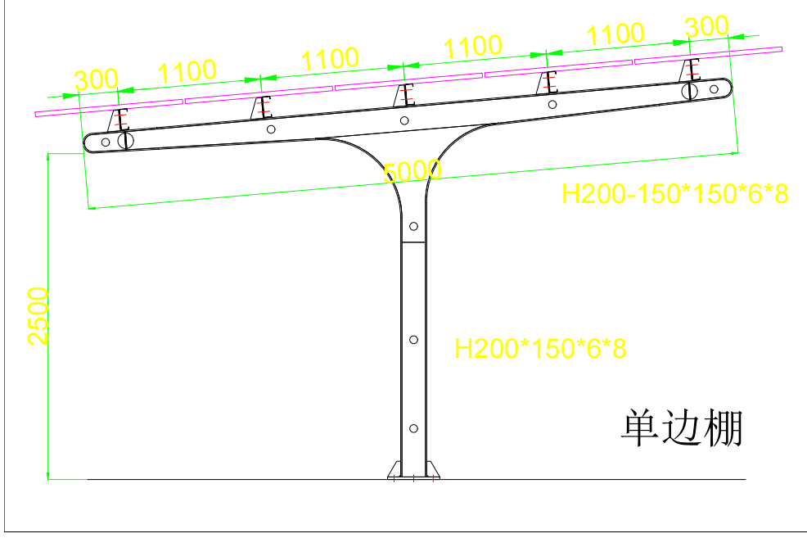
钢构架棚：100*5=500m²

